|  |
| --- |
| Upaya Mengoptimalisasi Kinerja Kompresor Udara Tekanan Tinggi Guna Menunjang Kelancaran Terhadap Pengoperasian Kapal MT. Marlin 88  Baihaqi, Purnama Nancy Lumban batu, Nimrod Irwan Tinambunan  *Sekolah Tinggi Ilmu Pelayaran, Jakarta*  *Jl. Marunda Makmur No. 1 Cilincing, Jakarta Utara. Jakarta 14150* |

**Abstrak**

Transportasi laut yang digunakan untuk jasa pengangkutan barang ini adalah kapal laut. Pada umumnya pada kapal dipasang 2 (dua) buah kompresor yang mempunyai tujuan apabila salah satu dari kompresor rusak atau macet, masih ada yang lain yang dapat menggantikan. Penelitian ini mengkaji tentang penyebab produktivitas kompresor tidak mencapai 25 bar dan penyebab dari *spare part* yang tidak original dapat mempengaruhi produktivitas kompresor. Tujuan dalam penelitian ini yaitu untuk mengidentifikasi serta mengana-lisis apa penyebab produktivitas kompre-sor tidak mencapai 25 bar, kemudian untuk mengindentifikasi dan mengana-lisis apa penyebab dari *spare part* yang tidak original dapat mempengaruhi produktivitas kompresor. Jenis penelitian yang digunakan adalah kualitatif. Dari hasil penelitian diperoleh kesimpulan bahwa patahnya ring piston, dinding silinder yang aus dan kerusakan pada packing menyebabkan produktivitas kompresor tidak mencapai 25 bar. Spare part yang tidak original mempengaruhi produktivitas kompresor.

|  |
| --- |
| *Kata Kunci : Reliquefaction Plant,* Muatan *Propylene* |

1. **PENDAHULAN**

Negara Indonesia merupakan sebuah negara kepulauan dengan wilayah kekuasaan laut yang luas dan memiliki wilayah perairan yang sangat luas dari pada luas daratannya sehingga Indonesia mendapat julukan sebagai negara maritim. Perairan yang sangat luas ini dapat dimanfaatkan sumber daya alamnya untuk kesejahteraan rakyat dan kemakmuran negara.

Tidak hanya itu, saat ini semakin berkembangnya teknologi maritim di Indonesia sudah sepatutnya tumbuh sejalan dengan perkembangan alat trasportasi laut. Transportasi laut mempunyai peran dalam penggunaan jasa pengangkutan barang dalam menunjang program pemerintah beserta industrinya serta menghadapi adanya perdagangan bebas dunia.

Transportasi laut yang digunakan untuk jasa pengangkutan barang di laut ini adalah kapal laut. Semakin meningkatnya kebutuhan transportasi laut diupayakan untuk kapal yang tersedia dapat memenuhi kebutuhan yang setidaknya selalu dalam keadaan siap pakai. Untuk itu setiap kapal membutuhkan armada yang tangguh serta tenaga profesional yang terampil dan bertanggung jawab atas kelayakan kapal yang akan digunakan. Kelayakan kapal yang akan digunakan perlu adanya alat penunjang atau alat bantu kapal yang sesuai. Sehingga layak dipergunakan, salah satu alat bantu yang dimaksud adalah kompresor. Kompresor secara sederhana bisa diartikan sebagai alat untuk memasukkan udara dan atau mengirim udara dengan tekanan tinggi.

Pada umumnya pada kapal dipasang 2 (dua) buah kompresor yang mempunyai tujuan apabila salah satu dari kompresor rusak atau macet, masih ada yang lain yang dapat menggantikan. Kompresor udara pada kapal ada 2, yaitu Kompresor udara utama yang berfungsi untuk mengisi udara kerja pada botol angin utama. Kompresor udara bantu yang berfungsi untuk emergency bilamana kompresor udara utama rusak/macet dan untuk mengisi udara pada botol angin bantu. kompresor yang memakai tenaga listrik dari generator.

Udara yang dihasilkan oleh kompresor diteruskan kebotol angin (Air Reservoir). Di dalam botol, udara tersebut bertekanan 25 – 30 bar. Pada tanggal 17 agustus 2017, kapal MT. Marlin 88 melakukan olah gerak, main air compressor yang beroperasi no.1 hanya menghasilkan angin bertekanan 12 bar yang dihasilkan selama 10 menit dimana seharusnya hanya 5 menit. Sehingga kinerja kompresor tidak optimal bekerja.

Setelah dilakukan pengecekan oleh Masinis III ditemukan bahwa adanya piston ring yang patah,dinding silinder yang aus dan kerusakan pada packing. Perawatan terhadap kompresor kurang dan spare part yang tidak original dapat mempengaruhi produktivitas kompresor sehingga tidak mencapai 25 bar. Hal ini dapat mengakibatkan proses pengisian starting air mesin induk terlalu lama dan dapat mempengaruhi proses kelancaran olah gerak.

Penelitian ini mengkaji tentang penyebab produktivitas kompresor tidak mencapai 25 bar dan penyebab dari *spare part* yang tidak original dapat mempengaruhi produktivitas kompresor.

Adapun tujuan dalam penelitian ini yaitu:

1. Untuk mengidentifikasi serta mengana-lisis apa penyebab produktivitas kompre-sor tidak mencapai 25 bar.
2. Untuk mengindentifikasi dan mengana-lisis apa penyebab dari *spare part* yang tidak original dapat mempengaruhi produktivitas kompresor.
3. **METODE PENELITIAN**

Jenis penelitian yang digunakan adalah deskriptif kuantitatif. Penelitian dilakukan di kapal MT. Marlin 88. Analisis data yang digunakan adalah deskriptif kualitatif. Teknik pengumpulan data dilakukan dengan observasi, dokumentasi dan studi pustaka.

1. **HASIL DAN PEMBAHASAN**

Kompresor udara yang digunakan di atas kapal MT. Marlin 88 merupakan kompresor udara merek TANABE. Adapun tenaga utama yang digunakan untuk menggerakan kompresor udara dengan memanfaatkan putaran motor listrik yang dihubungkan dengan sebuah kopling yang mana menghubungkan roda gila dengan menggunakan piston dalam silinder,udara tekan tersebut akan melewati sebuah katup hisap dan katup buang. Udara luar yang akan dihisap kompresor udara akan melewati sebuah saringan udara (filter) untuk membersihkan udara dari kotoran yang dapat menghambat kinerja katup udara. Dikarenakan suhu kamar mesin dan pengaruh gesekan dari gerak torak, maka udara tersebut akan mengalami kenaikan suhu sehingga perlu didinginkan di dalam kompresor udara, yang dibantu menggunakan pendingin oleh air laut. Udara yang telah dihasilkan akan disimpan di dalam botol angin, yang akan digunakan untuk udara start dari mesin induk, generator listrik, serta juga digunakan untuk udara servis dianjungan berupa untuk angin suling di deck serta di kamar mesin. Kinerja kompresor udara yang optimal ditentukan oleh dari cara pengoperasian,perawatan dan perbaikan kompresor yang baik dan benar juga didukung dengan adanya komponen-komponen yang memiliki fungsi dan kinerja yang baik.

Berikut adalah beberapa masalah yang peneliti dapatkan pada saat observasi di kapal MT. Paluh Tabuan, diantaranya:

1. **Patahnya *ring piston*, dinding silinder yang aus dan kerusakan pada *packing*  yang menyebabkan produktivitas kompresor tidak mencapai 25 bar**

Pada tanggal 17 Agustus 2017, kapal MT. Marlin 88 melakukan olah gerak, main air compressor yang beroperasi no.1 namun hanya menghasilkan angin bertekanan 11 bar yang dihasilkan selama 10 menit dimana seharusnya hanya 5 menit. Setelah dilakukan pengecekan oleh Masinis III ditemukan bahwa adanya ring piston yang patah, dinding silinder yang aus dan kerusakan pada packing. Hal ini menyebabkan terganggunya start awal pada main engine, dikarenakan harus menunggu pengisian botol angin yang lebih lama. Dalam sekali starting mesin induk dapat menurunkan tekanan pada botol angin, sedangkan dalam olah geraknya banyak proses start stop. Untuk itu udara pada botol angin harus selalu bertekanan 30 bar. Tetapi hanya dengan 2-3 start tekanan dalam botol angin sudah rendah sehingga alarm low pressure pada botol angin. Berikut adalah tabel kondisi kompresor:

**Tabel 4.1.Perbandingan tekanan normal dan tekanan aktual**

|  |  |
| --- | --- |
| Tekanan normal pada 1st*stage* | 4,0 – 6,0 bar |
| Tekanan aktual pada 1st *stage* | 3,5 bar |

Hal ini sangat berbahaya dikarenakan proses start stop dalam olah gerak membutuhkan suplai angin yang konsisten. Oleh karena itu, perlu dilakukan analisa pada masalah ini dengan cermat dan cepat.

Bagian-bagian yang sering mengalami gangguan / kerusakan adalah :

1. *Ring piston* patah.

Akibat kurangnya perawatan dari kompresor akan mengakibatkan patahnya pada *ring piston*, hal ini diakibatkan karena kemungkinan kondisi minyak lumas kompresor tidak diperhatikan. patahnya *ring piston* juga dapat disebabkan karena masa jam kerja (*running hours*) dari *ring piston* sudah habis atau harus sudah dilakukan penggantian. *Piston ring* yang didapati patah, mengakibatkan suhu dan tekanan akhir kompresi relatif rendah karena kurangnya kevakuman. *Ring piston* yang patah disebabkan karena gesekan antara *ring piston* dengan dinding silinder sehingga daya isapan pada *piston* tidak maksimal.

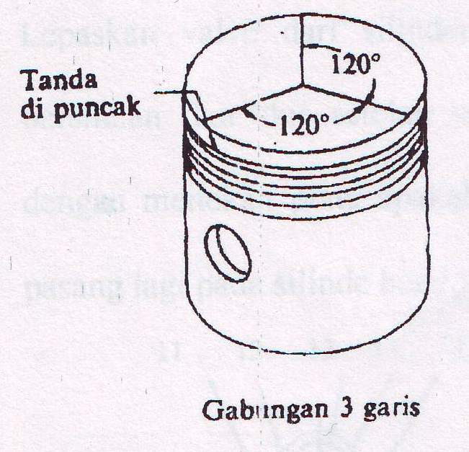

Gambar 1. Kepala Torak

Gejala-gejala yang terjadi akibat patahnya *ring piston* yang penulis alami dapat dilihat pada :

1. Tekanan atau kompresi pada manometer tidak sesuai dengan ketentuan (kurang dari 25 bar).
2. Minyak lumas selalu berkurang karena minyak lumas ikut dikompresi akibat dari *ring scrapper* tidak mampu mengikis minyak pada dinding silinder.
3. Untuk mengisi tabung udara diperlukan waktu yang lama.
4. Dinding silinder aus.

Keausan pada dinding silinder diakibatkan karena gesekan antara *ring piston* dengan dinding silinder, hal ini disebabkan karena kurangnya perawatan. Perawatan yang dilakukan adalah memperhatikan jam kerja dan mengganti minyak lumas kompresor sesuai dengan *manual book*.

Gejala-gejala yang terjadi akibat ausnya dinding silinder hampir sama dengan patahnya *ring piston* yaitu :

* 1. Tekanan atau kompresi pada *manometer* tidak sesuai dengan ketentuan (kurang dari 25 bar ).
  2. Minyak selalu berkurang karena minyak ikut terbakar saat kompresi. Untuk mengisi tabung udara diperlukan waktu yang lama.
  3. Kompresi lolos dan udara masuk dalam *carter* sehingga suhu minyak lumas tinggi.

1. Kerusakan pada *packing*.

Apabila perawatan yang dilakukan pada kompresor tidak sesuai dengan jadwal perawatan maka bagian kompresor akan rusak. Bagian yang mengalami kerusakan salah satunya adalah pada *packing*, kerusakan pada *packing* akan mengakibatkan kebocoran saat kompresi.

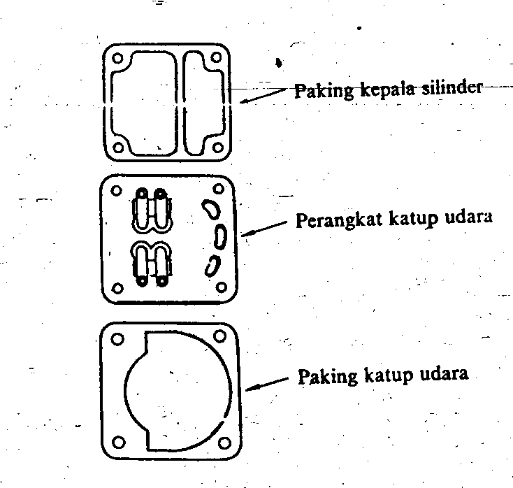

Gambar 2. *Packing*

Untuk menghindari turunnya produksi udara pada kompresor perlu diadakan perawatan secara rutin sesuai dengan jam kerja sesuai dengan buku petunjuk dari kompresor. Adapun perawatan yang dilakukan pada bagian-bagian yang penting dari kompresor adalah sebagai berikut :

* + 1. Piston ring dari kompresor.

Bagian kompresor ini sangat penting, bila terjadi patahnya ring piston harus diadakan penggantian. Untuk menormalkan kembali tekanan dari pesawat kompresor yang mengalami penurunan maka pada ring piston yang mengalami patah harus diganti, dengan demikian kerja dari kompresor normal kembali.

Pertama yang kita lakukan adalah menyiapkan peralatan yang digunakan di dalam pembongkaran tersebut. Setelah kita lepas ring piston yang menempel pada piston dengan menggunakan tang jepit. Pada ring piston yang lama diganti dengan ring piston yang baru kemudian kita pasang kembali, kita lakukan prosedur pembongkaran. Setelah seluruh bagian kompresor terpasang kembali, kita lakukan prosedur start yang benar sesuai dengan buku petunjuk permesinan tersebut.

Penyusunan rencana kerja berdasarkan intruction manual book dari pabrik pembuatan mesin, sehingga masing-masing komponen ada jadwal ketentuannya, misal beberapa jam/minggu/bulan pada komponen tersebut harus diadakan perawatan. Dan untuk mencegah kerusakan-kerusakan yang dapat terjadi pada pesawat kompresor udara perlu diadakan perawatan-perawatan yang sesuai dengan Intruction Manual Book agar selalu siap dipakai dan dapat bekerja secara optimal, Pada 500 jam kerja dilakukan kegiatan-kegiatan sebagai berikut :

1) Lakukan pengecekan terhadap piston, diameter luar dari piston dan juga pengecekan pada ring grove.

2) Lakukan pemeriksaan pada ring piston.

3) Lakukan pemeriksaan pada piston pin brushing.

4) Lakukan pemeriksaan pada rod bearing.

5) Lakukan pemeriksaan pada crank shaft.

b. Dinding silinder kompresor.

Dinding kompresor mempunyai peranan yang sangat penting dalam produksi udara tekan, karena apabila dinding silinder bocor maka tekanan yang dihasilkan akan tidak maksimal. Perawatan pada dinding silinder sangat diperlukan agar tekanan yang dihasilkan dapat maksimal. Pada saat dinding silinder terjadi goresan atau keausan yang sudah parah maka perlu diadakan penggantian.

c. Packing dan seal-seal kompresor.

Perawatan packing dan seal-seal sebenarnya sangat mudah, karena pada saat melepas atau melakukan overhaul kompresor semua packing dan seal harus diganti agar tidak terjadi kebocoran saat kompresor dioperasikan. Pada saat mengganti packing ada hal-hal penting yang perlu diperhatikan adalah

1) Memperhatikan bahan packing.

Untuk menjaga agar dalam pengoperasian kompresor tidak terjadi kebocoran / rembesan minyak lumas maka digunakan packing yang sesuai. jika packing pada kompresor tersebut sudah mengalami kerusakan maka harus segera diganti dengan bahan packing yang sesuai.

2) Periksa terlebih dahulu sebelum digunakan, alat-alat pengaman, packing-packing, seal-seal dan lain-lain.

Sebelum menjalankan kompresor pemeriksaan terlebih dahulu dilakukan untuk mengantisipasi hal-hal yang tidak diinginkan diantaranya mengecek alat-alat pengaman berfungsi atau tidaknya packing-packing dan seal-seal yang rusak untuk segera dilakukan penggantian.

Penggantian packing juga harus benar dan sesuai agar tidak terjadi kebocoran saat kompresor dijalankan.

Adapun cara mengganti packing dan seal adalah sebagai berikut :

1) Mengganti beberapa packing

Beberapa packing yang digunakan adalah jenis kertas atau klingrit. Klingrit dibuat dari bahan sisa-sisa asbes yang tahan terhadap suhu tinggi. Kertas dibuat dari bahan serat kayu yang terdiri dari selulosa-selulosa yang dibersihkan dari zat kayu. Kegunaan bahan packing tersebut untuk menahan kebocoran terutama minyak pelumas, agar tidak bocor diberi bahan packing. Bahan packing yang cocok adalah dari jenis klingrit yang dapat menahan suhu yang tinggi dan tidak lekas aus atau rusak.

Cara mengganti bahan packing yang baru adalah :

Lepas bagian sistem yang diganti.

a) Ambil bagian packing dan lepaskan kemudian sistem dibersihkan.

b) Cetaklah bahan packing dari jenis kertas dengan cara menempelkan pada bagian sistem yang perlu diganti.

c) Kemudian pukul-pukul (pelan) dengan palu jenis kayu sampai berbentuk cetakan bahan packing tadi.

d) Kalau cetakan sudah terbentuk pakailah gunting untuk memotong bentuk cetakan tadi.

e) Sebelum packing dipasang bersihkan terlebih dahulu bagian dari pada sistem sampai bersih agar tepat dalam pemasangan dan tidak mengakibatkan kebocoran.

f) Jika sudah selesai dalam melakukan pembersihan bahan packing siap dipasang.

2) Mengganti beberapa seal as poros.

Akibat perputaran poros pully pada as, maka lama kelamaan akan mangakibatkan keausan pada seal, untuk itu harus segera diganti dengan yang baru, caranya dengan mencocokan nomor seri pada seal tersebut. bahan dari seal adalah dari jenis karet yang elastis dan dapat menehan kebocoran dari minyak pelumas pada as. Dan bahan seal dari bahan tembaga yang tahan terhadap suhu tinggi agar tidak lekas aus, apabila sistem berjalan terus menerus. Poros kompresor dilengkapi dengan fly wheel dan seal, agar minyak lumas tidak bocor / keluar.

1. **Spare part yang tidak original mempengaruhi produktivitas kompresor**

Suku cadang adalah suatu barang yang terdiri dari beberapa komponen yang membentuk satu kesatuan dan mempunyai fungsi tertentu. Dalam hal suku cadang ini mempunyai peranan yang sangat penting dalam pengoperasian kapal, untuk menunjang agar mesin tetap berjalan normal dan tidak mengalami gangguan sehingga diperlukan pemeliharaan yang optimal. Setiap masinis harus melakukan pengecekan dan pembukuan terhadap suku cadang.

Hal itu mempunyai maksud untuk memudahkan dalam hal melakukan penggantian suku cadang. Dalam hal ini, suku cadang yang berkualitas sangat dibutuhkan dalam melakukan penggantian suku cadang sesuai dengan instruksi buku manualnya. suku cadang yang mempunyai kualitas yang kurang bagus. Hal tersebut menjadi kendala dalam hal perawatan kompresor udara. Dari awak kapal biasanya dilakukan permintaan mengenai suku cadang setiap tiga bulan sekali dan setiap pengadaan suku cadangg tersebut, setiap masinis berkewajiban memberikan laporan kepada kepala kamar mesin.

Ketersediaan suku cadang merupakan salah satu faktor penting dalam suatu perawatan rutin dan berencana. Jika ada suatu permasalahan tentang komponen-komponen mesin yang harus diganti, maka dengan adanya suku cadang tersebut permasalahan yang terjadi dapat segera diatasi tanpa menunggu adanya kerusakan yang lebih lanjut pada mesin tersebut yang diakibatkan tidak ditanganinya secara cepat dan tepat. Untuk menanggapi permasalahan ini,sering kali ditemukan spare part yang tidak original. Dalam hal ini penyebabnya yaitu :

* + 1. Kesalahan pihak pengadaan suku cadang.

Hal seperti ini kadang terjadi di atas kapal yang penyebabnya yaitu kurangnya pemahaman pihak pengadaan suku cadang, sehingga suku cadang yang di order tidak sesuai dengan apa yang telah dipesan oleh pihak kapal.

* + 1. Kualitas suku cadang yang kurang baik.

Keadaan suku cadang yang kurang baik membuat suku cadang itu sendiri tidak dapat digunakan, seperti piston ring yang mudah patah, suction valve dan delivery valve yang bocor karena tidak rata, dan lain-lain. Dengan keadaan suku cadang yang seperti itu terkadang para masinis menggunakan suku cadang dalam kondisi yang sudah tidak layak untuk dipakai (dalam keadaan rusak) dan banyak suku cadang tersebut dalan kondisi yang tambal sulam, artinya suku cadang tersebut diperoleh berdasarkan dari rekondisi komponen yang rusak kemudian diperbaiki dan diganti sebagai komponen yang baru. Hal ini membuat suku cadang tersebut tidak bisa bertahan lama dalam pengoperasiannya.

Semua perawatan permesinan kapal akan lebih optimal apabila suku cadang tersebut dapat terpenuhi tepat waktu dan mempunyai kualitas yang bagus. Untuk itu setiap masinis harus membuat laporan mengenai suku cadang yang kemudian diberikan kepada Kepala Kamar Mesin yang bertugas membuat rekapan laporan mengenai suku cadang yang kemudian akan dikirimkan kepada perusahaan. Biasanya dilakukan setiap tiga bulan sekali.

Dalam mengupayakan suku cadang agar selalu original, maka alternatif pemecahan masalahnya sebagai berikut :

a) Mengupayakan spare part yang original

Dengan memberikan keterangan suku cadang dengan benar dan lengkap. Seperti dengan mengisi keterangan spare part,part number, dan quantity dari suku cadang yang akan dipesan agar semuanya jelas. Hal ini dimaksudkan agar tidak terjadi lagi kesalahan dalam pemesenan spare part.

b) Melakukan pemeriksaan secara teliti terhadap setiap suku cadang yang baru didatangkan oleh pihak pengadaan suku cadang.

Hal ini bertujuan agar dapat diketahui suku cadang yang kualitasnya kurang baik. Apabila terdapat suku cadang dengan kualitas kurang baik, maka pihak kapal dapat mengembalikannya dan segera melaporkan kepada pihak perusahaan agar sesegera mungkin didatangkan suku cadang pengganti dengan kualitas yang lebih baik.

**4. PENUTUP**

Kesimpulan yang dapat peneliti berikan dalam penelitian ini yaitu:

1. Patahnya ring piston, dinding silinder yang aus dan kerusakan pada packing yang menyebabkan produktivitas kompresor tidak mencapai 25 bar.

Terdapatnya ring piston patah, dinding silinder yang aus dan kerusakan pada packing akibat tidak pernah dilakukan perawatan atau dibersihkan sehingga terjadi kebocoran udara pada saat proses kompresi. Dengan adanya kebocoran tersebut maka tekanan udara yang dihasilkan tidak maksimal. Kondisi-kondisi tersebut akan menyebabkan penurunan tekanan udara yang di hasilkan.

1. Spare part yang tidak original mempengaruhi produktivitas kompresor.

Beberapa spare part yang digunakan tidak original dapat mempengaruhi produktivitas kompresor.

**DAFTAR PUSTAKA**

Danuasmoro, Gunawan. Manajemen Perawatan. Jakarta. Erlangga: 2003.

Sugiyono. Metodologi Penelitian Kualitatif Kuantitatif dan R&D. Bandung. Alfabeta:2010

Suharto. Manajemen Perawatan Mesin.Rineka Cipta: 1998.

Tahara, haruo, Sularso. Pompa dan Kompresor. Jakarta. Pradnya Paramita: 2000.

Tanabe Pneumatic Machinery. Instruction Manual Book For Tanabe Air Compressor. Japan Maker : 1987.

W.J.S, Poerdwadarminta, Kamus Besar Bahasa Indonesia: 2001.